- Página inicial
- Envolvedoras
- Mesas de Acúmulo
- Rotuladoras
- Sobre
- Feiras
- Contato
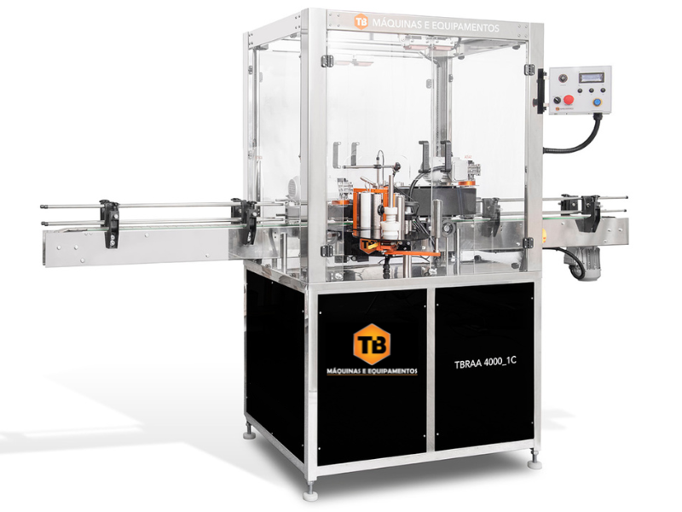

Inovação e Tecnologia

Tb Máquinas
Trabalhamos com inovação de alto nível e as tecnologias mais modernas de produção de rotuladoras e peças de reposição
Saiba mais

Atendimento
07:30 as 11:30
13:30 as 17:00
de acordo com a necessidade do cliente

Produção
Equipamentos sob encomenda

Financiamentos
Financiamento Direto
Finame, BNDES,
BNB, Cielo

Assistência técnica
Reposição de peças, Manutenção e Conserto


Envolvedoras
- 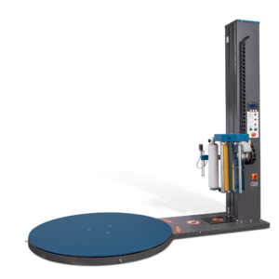
- Envolvedoras
- Envolvedora de Pallets TB EVP-PRÉ

Parceiros:




Mesas de Acúmulo
- 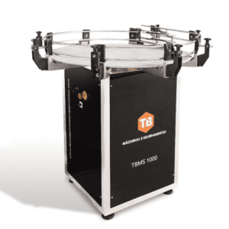
- Mesas de Acúmulo
- Mesa de Acúmulo Monitorizada TB MS

Clientes:







Rotuladoras
- 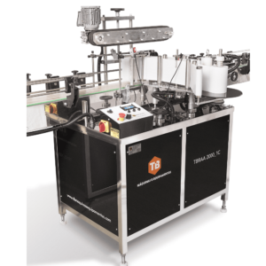
- Rotuladoras
- Rotuladora automática auto adesiva TB-RAA
- 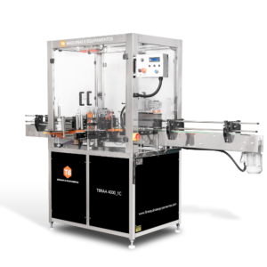
- Rotuladoras
- Rotuladora automática auto adesiva TB-RAA com cabine
- 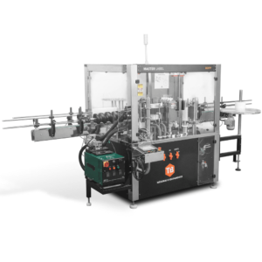
- Rotuladoras
- Rotuladora automática MASTER LABEL TB – BOPP
- 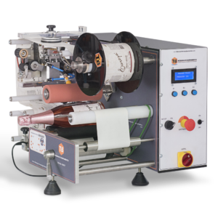
- Rotuladoras
- Rotuladora semi-automática TB-RSA 1000

Incentivos

Governamentais:

Comércio Internacional
Empresa apta a exportar, regularizada fiscalmente, possui cadastro no sistema RADAR da Receita Federal (que habilita ao acesso ao Siscomex) e tem a documentação necessária para atuar no comércio exterior, como o CNPJ, contrato social e regularidade tributária, atenta as exigências legais para acessar mercados internacionais de forma segura e lucrativa.

Não deixe para depois

Solicite agora mesmo um orçamento

Copyright © 2026 | Tb Máquinas

https://maquinas.umaprevia.com.br/contato/
- Envolvedoras Mesas de Acúmulo
Rotuladoras Sobre
- Feiras Contato

Contato
Instagram Youtube

Nosso contato

Endereço
Rua Francisca Conzatti Bordin, 519 - Bairro Industrial 95706-452, Bento Gonçalves/RS

Telefone
+55 54 3698-1050
+55 54 99242-5851

E-mail
tbmaquinas@tbmaquina.com.br
cassiano.comercial@tbmaquinas.com.br

Perguntas frequentes
Como é o Financiamento Direto?
Possuimos linha de crédito para nosso cliente, conforme avaliação financeira e negociação, podemos parcelar seu maquinário diretamente via boletos bancários.
O que é o Finame?
Um tipo de financiamento oferecido pelo BNDES (Banco Nacional de Desenvolvimento Econômico e Social) destinado à aquisição de máquinas e equipamentos novos, de fabricação nacional, credenciados no BNDES.
Como solicito um orçamento customizado?
Aquela sua “ideia” de maquinário que seria a melhor solução para sua empresa, pode ser discutido com nosso pessoal de projetos e comercial, para que todos juntos transformemos essa “ideia” na máquina que você necessita.
Qual é o prazo de entrega?
Sempre combinamos o melhor prazo possível para os nossos clientes, levando em conta a real situação do mercado, que afeta diretamente o mesmo.
A TbMaq exporta maquinário?
Sim, exportamos. Já atendemos a América Latina, tendo conhecimento do mercado, necessidades e linguagem necessária para exportar e sempre na missão de evoluir e atingir os demais continentes.
Como funciona a assistência técnica?
A assistência técnica de nossas máquinas é feita conforme a necessidade do cliente, pode ser por chamada telefônica, vídeo explicativo, acesso remoto e in loco, sempre avaliando a necessidade de nosso cliente.
Assistência técnica de demais marcas, conforme disponibilidade de prazo, peças e sistemas atualizados.

- Envolvedoras
- Mesas de Acúmulo
- Rotuladoras
- Sobre
- Feiras
- Contato
Pesquisa
- Mesas de Acúmulo1
- 1 produto

- Envolvedoras1
- 1 produto

- Rotuladoras4
- 4 produtos

-  https://maquinas.umaprevia.com.br/produto/rotuladora-automatica-master-label-tb-bop/
- Rotuladora automática MASTER LABEL TB - BOPP
- https://maquinas.umaprevia.com.br/produto/mesa-de-acumulo-monitorizada-tb-ms/
- Rotuladora automática auto adesiva TB-RAA com cabine
- https://maquinas.umaprevia.com.br/produto/rotuladora-automatica-auto-adesiva-tb-raa-com-cabine/
- Rotuladora automática auto adesiva TB-RAA
Início / Mesas de Acúmulo

Mesas de Acúmulo
Exibindo um único resultado
Ordenação padrão Ordenar por popularidade Ordenar por média de classificação Ordenar por mais recente Ordenar por preço: menor para maior Ordenar por preço: maior para menor
-  https://maquinas.umaprevia.com.br/produto/rotuladora-automatica-auto-adesiva-tb-raa-1000/
- Mesas de Acúmulo
- Mesa de Acúmulo Monitorizada TB MS

